深 圳 大 学
本 科 毕 业 论 文（设计）

题目: 深圳市经济发展与环境污染研究
姓名: 李楚锋
专业: 信息与计算科学
双学位专业： 计算机科学与技术
学院: 数学与统计
学号: 2015190059
指导教师: 何海金
职称： 讲师

2019年 04 月 20 日

目录
摘要 1
1. 前言 1
1.1. 研究背景 1
1.2. 研究意义 2
1.3. 国内外研究现状 2
1.4. 本文主要结构概述 2
2. 概念界定 3
2.1. 经济增长 3
2.2. 环境质量 3
3. 深圳市经济与环境现状以及问题 4
3.1. 深圳市经济发展现状 4
3.2. 深圳市环境质量现状 4
4. 深圳市经济与环境指标体系及建立 4
4.1. 指标体系建立 4
4.2. 主成分分析 6
4.3. 离差标准化 7
4.4. 最小二乘法多项式曲线拟合 8
4.5. 数据处理及分析 8
4.6. 协调发展水平方程拟合 10
5. 深圳市经济发展和环境污染EKC曲线 11
5.1. EKC曲线假说 11
5.2. EKC模型理论解释 11
5.3. EKC理论模型 12
5.4. 显著性检验 13
5.5. EKC模型建立以及拟合 14
5.6. EKC模型结果 15
5.7. EKC模型分析 16
6. 本文结论 18
致谢 20
附录 22
附录1 深圳市经济增长指标原始数据 22
附录2 深圳市环境质量指标原始数据 22
附录3 深圳市房屋建筑原始数据 23

深圳市经济发展与环境污染研究

数学与统计学院信息与计算科学专业 李楚锋
（学号:2015190059）
指导教师：何海金

【摘要】根据环境库兹涅茨曲线理论，城市的经济发展趋势与环境污染程度有一定的相关关系，或是呈现倒“U”型走势，或是呈现正“N”型走势；然而，这个理论于20世纪中期被提出，仅对当时的以重工业为经济支柱转型为以金融业为经济支柱的城市有较大的指导意义. 对于现如今崛起的新兴科技城市，环境库兹涅茨曲线是否再具有指导意义，或者其指导方式是否有所变化，对此本文对新兴城市深圳市市区的环境与经济进行相关度研究分析，并使用分析结果对环境库兹涅茨曲线研究验证，最终通过使用结果模型预测未来环境污染走势.
【关键词】环境库兹涅茨曲线；主成分分析；线性拟合

前言

研究背景
在我国，随着经济的快速发展，环境污染与经济发展之间的矛盾越来越显著.在我国GDP迅速增长的趋势下，蔓延全国的污染，例如：雾霾、沙暴等恶劣天气，再例如湖泊、河流等水体污染，这些污染影响都日趋严峻，不断为人们敲响警钟. 不少专家学者都投身于经济发展与环境污染关系的研究中，期望研究出一套适合的用于指导经济发展的理论体系.
深圳市，作为一个中国改革开放以后发展崛起的城市，用了约40年的时间就跻身世界发达城市前列. 据2019年最新的统计，深圳市市内生产总值已经超越亚洲四小龙位居全亚洲第五. 相对于传统发达城市，例如：伦敦、纽约等，有着不一样的发展进程，不同于经厉了农业时期以及工业时期的漫长兴衰并步入信息时代的传统发达城市，而深圳却是在建市第40个年头便从一个边陲小镇发展成为国际大都市，仅仅寥寥几个十年的时间便渡过了工业时期并获得了巨大的发展助跑，进而一跃成为信息时期的领跑者.
根据美国两位经济学家Grossman & Krueger研究分析，每个城市的人均收入和该城市的环境质量会存在倒“U”型曲线情况，这个研究成果被称环境库兹涅茨曲线理论（Environmental Kuznets Curve，EKC）. 该研究是用于评判墨西哥于1992年加入北美自由贸易区会对该地区环境造成的污染程度，EKC曲线理论第一次使用了简化模型证实分析了城市经济发展状况与城市的环境质量之间的关系. 这个“倒U”型关系说明，若使用人均收入这个指标评价城市经济发展水平的话，当这个指标水平位于比较低的阶段时，环境质量会随着经济增长而变差；而当这个指标水平超过某一转折点时，环境质量便会随着经济的发展渐渐好转. 根据当年的研究结果，就以美元1985年的购买力而言，这个转折点大约会在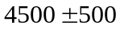美元这个点。
对于深圳这一新型发达城市来说，一些研究传统发达城市而得出的规律是否还适用，这是一个非常重要的问题. 一旦新型城市不再符合传统城市的规律，那么研究新型城市的规律将会是科研学者们的又一重任.

研究意义
研究环境污染与经济发展关系无论从理论上还是现实指导上都有重要的意义. 在理论研究上，很多学者都就环境污染和经济发展之间发表个人看法，但是这方面对于研究国内实际情况还是颇少. 因此本文可以丰富环境污染和经济发展的理论，增加大众认识强度. 对于我们从新的角度观察城市经济发展影响因素是十分重要的，而且无论是18世纪以前的古典经济理论还是18世纪之后发展成体系的的现代经济理论，都没有把环境视为其影响因素之一. 何况，我国面临着经济建设与环境质量不协调的重要问题，从理论研究角度来说，将会完善并发展经济增长理论.
其次，由于EKC曲线理论是用于研究发达国家的经济发展，所以研究深圳市这个新型城市的环境与经济发展是否使用EKC曲线理论将会为该理论划定界限，判定是否适合于新型城市.
在现实指导中，深圳市现在正处于快速发展时期，如果EKC曲线可以用于我深圳市实际情况，那么便可以我们经济发展提供一个有理有据的科研指导. 同时可以判断深圳市的经济发展是否到达了绿色经济发展的“增加极限”，以及提供一个大致的经济发展峰值.
因此，本文对于没有进行过该理论研究的新型城市——深圳，根据已有的EKC理论对该城市近年来经济与环境的关系进行进一步研究，希望能够找出新型城市发展的有效指导以及预测发展趋势，并期望会应用于将来将会发展起来的新型城市的实际建设中.

国内外研究现状
目前，研究环境与经济的模型比较多，主要还是EKC模型，国内外的研究成果也是颇多，由于本研究更偏向提供现实指导，并希望成果可以对本地发展有帮助，因此以研究我国国内情况的论文作为主要参考对象.
环境污染影响劳动者的身体健康水平和劳动时间的供给，并給社会经济福利造成损失. Dockrey et al.对美国大量成年人追踪调查得出在重污染区的心血管疾病死亡率是轻污染区的1.26倍^{[1]}；刘莹雪利用广州市1999-2014年的环境污染数据和劳动生产率数据研究分析了广州市环境污染与劳动生产率符合EKC曲线^{[2]}.
吴珍珍选取新疆十年污染数据与人均GDP数据建立VAR模型、ECM模型证实分析环境与经济的关系^{[3]}；俞虹等选取西部12省市为研究对象^{[4]}以及秦宪文等选取天津市为研究对象^{[5]}通过EKC模型分析当地的环境与经济的关系；张思锋等对西安地区环境与经济的关系研究发现符合EKC曲线波浪^{[6]}；Yunpeng Luo等研究中国31省03年至12年的环境与经济关系^{[7]}等等，然而，周亚敏等在研究北京市1985年至2007年环境污染和经济发展情况是发现北京市存在比较弱EKC曲线的关系^{[8]}，所以并非所有地区的发展都适合EKC曲线.
这个领域上的研究都是以使用EKC模型为主，但是也使用主成分分析方法对环境污染与经济发展之间的关系进行研究，王默玉等人通过对北京03年至16年的数据进行主成分分析构建环境污染综合评价指标并指出了北京市环境改善后又恶化的现象^{[9]}.

本文主要结构概述
本文将对主成分分析法以及EKC曲线模型做详细的介绍，并使用主成分分析算法对数据进行分析处理，并对数据进行EKC曲线模型拟合. 后续章节安排如下：
- 介绍经济增长与环境质量的基本概念. 第三章，分析深圳市经济发展的现状与环境质量的现状. 第四章，对获取的数据进行主成分分析，同时拟合协调经济发展和环境质量的发展水平. 第五章，对深圳市的经济增长与环境质量进行EKC曲线模型的拟合. 第六章，将对本文的工作进行总结.

概念界定

经济增长
一个城市的经济体现主要体现在城市人均产出总值或收入总值，而经济增长则体现在这些总值在比一个相对较长时期里面一直处于持续增长的情况. 而经济增长的程度，即增长率率的高低则体现在该城市的这些总值在这个时期内的增长速度. 设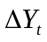为当前年份经济总值的增量，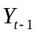为上一个年份的经济总量，则经济增长率(G)表示方式为：
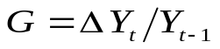 （2-1）
经济增长可以增加一个城市的财富以及就业机会. 一般情况下，城市经济水平的增长是该城市经济方面的活动产生优良结果的最直接体现，而这个结果的良性发展需要通过加大生产要素投入或促进科学技术发展，因此一个城市经济发展的评判基础便是是否使用正确方式衡量该城市经济增长.
而在经济增长的研究过程中，需要主要经济发展与经济增长不是同一个概念. 经济发展指的是量和质的结合，不仅仅包括城市经济规模的浩瀚程度以及经济总值的增长，如：人均生产总值的增长，同时还涵盖了该城市经济结构方面的创新发展、经济效益的提升、社会结构的完善以及市民生活质量的提高. 简而言之，经济发展的程度就是一个城市借助经济增长的基础，不断创新发展自身的经济结构以及社会结构，向着高级经济结构增长进发的过程.
在城市经济发展过程中，通过牺牲环境，造成大量环境污染而带来的短期爆发式经济增长是不能够带来全面的经济发展. 本文将经济增长分为经济生产总值、市民消费力以及政府财政三个部分进行研究分析，同时通过这些指标建立深圳市经济发展水平的评价机制.

环境质量
一个城市的环境质量主要体现在该城市的环境素质好坏的程度. 具体地说，城市环境质量是指以该城市环境为一个封闭整体，该整体总体或者当中的部分因素对该城市经济发展的影响因素，即经济在该整体中发展的适宜程度. 这是一个评定环境的概念，环境质量可以评判这个环境封闭整体是否适合人类生存、繁衍以及建立人类社会. 特别是20世纪60年代之后，由于大量环境污染问题出现，人们越来越习惯于使用环境质量的优劣来表示环境污染增强或者减少程度.
在某个城市封闭环境整体中，人类活动以及经济活动产生会受环境整体以及其内部某些因素的影响，因此该整体对人类种群的生存发展以及人类社会经济发展的适宜程度都反映了人类生存在该封闭环境中的具体需求，环境质量好坏情况的评判则是根据人类活动的这些要求而确定的. 城市的环境质量可以分为两种：自然环境质量以及社会环境质量，其量主要成分. 而城市的经济、文化以及美学等非自然界存在的影响因素则是社会环境质量主要成分. 因此，在研究环境质量的时候，需要考虑自然因素以及社会因素的影响，并需要注重人与自然的一致性和协调性. 本文将城市环境质量分为工业污染和空气质量两个部分进行研究，同时通过这些指标建立深圳市环境质量评价体系.

深圳市经济与环境现状以及问题

深圳市经济发展现状
从1980年深圳市于正式设立以来，深圳市的经济一直处于快速发展阶段，同时是成为我国第一个经济特区. 从经济发展总规模来看，经过30年的改革发展，深圳市的GDP从1979年的19638万元人民币增长至2018年的24221.98亿元人民币，位居全国各大中城市第三位，仅次于北京、上海，并一举超越香港跻身亚洲前五.
自改革开放以来，深圳市的经济迅猛增长，而在该过程中，各项产业都处于均匀发展，并逐渐推动产业结构调整以及优化升级. 目前，深圳市的现代产业框架结构体系基本形成. 具体而言，深圳经济结构特点如下：
（1）第三产业和非实体经济占绝对优势
（2）新兴产业支撑增强
（3）金融、地产、制造业税源存在不确定因素
（4）信息产业得到空前的重视和发展
目前，特别是在信息化建设方面，深圳市做出了非常优秀的成绩，例如：2015年，深圳在电子信息方面的PCT国际专利申请量高到1.33万件，连续12年处于全国所有城市的首位，其中占国内申请总量的46.9%；2017年，深圳市成为中国首批“宽带中国”示范城市，同年还被评为中国最互联网城市.

深圳市环境质量现状
深圳市是中国南方海滨之城，毗邻亚洲经济四小龙的香港. 根据中国环境保护部发布的2017年上半年重点区域和74个城市空气质量状况显示，深圳的空气质量排中国所有城市第七名，并且深圳的空气质量连续4年位居全国GDP排名前20位的所有城市中第一名.
在能源结构方面，坚持以优质清洁能源为主的战略逐渐让生态文明建设融入城市发展脉络；在绿地占有方面，提出“建设世界级森林城市，打造世界著名花城”的口号，2017年深圳市的公园数量和公园面积总数都位居中国前列. 预计到2020年，深圳市的市域绿化覆盖率将会达到50%；在学术研究领域深圳市政府为了城市的、同时，深圳市环保科研创新成果丰硕，并建成空气质量立体监测系统.

深圳市经济与环境指标体系及建立

指标体系建立

指标选择
这些年来，正如可持续性发展这个概念一般，经济增长与环境质量协调性越来越被重视. 本文根据《深圳市统计年鉴》以及现有文章的研究成果，遵循层次分析法，选择并建立一套以目标层A，准则层B，指标层C三个层次为划分的指标体系. 其中，目标层A是一级评价指标，其中包含了深圳市环境质量系统以及深圳市经济形势系统，而标准层B则是二级评价指标，指标层C是三级评价指标，每一下级指标均隶属于其上级指标. 本文在环境质量系统中设置了工业污染、空气质量2个层次共5个指标；在经济形势系统中设置了经济生产总值、市民消费力、政府财政3个层次共7个指标；指标见表2-1.
总体环境质量系统中，在传统经济的研究中，工业三废（废气、废水、废渣）指标是一个重要的指标，但是目前废水排放都经过处理，在工业污染方面考虑减少数据量，使用工业固体废物产生量和工业烟粉排放量两个指标来丰富环境系统评价；在空气质量方面，使用空气中存在的主要污染物作为指标，即二氧化硫日均量、二氧化氮日均量以及可吸入颗粒物日均量三个指标来丰富环境系统评价.
总体经济形势系统中，在经济生产总值方面考虑总生产值以及对环境污染具有直接影响的实体经济，使用人均地区生产总值、农业总产值、工业总产值三个指标来丰富经济形势系统评价；在市民消费力方面考虑到市民的购买力以及固有财产，使用社会消费品零售总额、固定资产投资额两个指标来丰富丰富经济形势系统评价；在政府财政方面，则直接使用财政收入、财政支出两个指标来丰富经济形势系统评价.
表 4-1 选取指标
目标层 | 准则层 | 指标层
环境质量系统 | 工业污染 | 工业固体废物产生量
环境质量系统 | 工业污染 | 工业烟粉排放量
环境质量系统 | 空气质量 | 二氧化硫日均量
环境质量系统 | 空气质量 | 二氧化氮日均量
环境质量系统 | 空气质量 | 可吸入颗粒物日均量
经济形势系统 | 经济生产总值 | 人均地区生产总值
经济形势系统 | 经济生产总值 | 农业总产值
经济形势系统 | 经济生产总值 | 工业总产值
经济形势系统 | 市民消费力 | 社会消费品零售总额
经济形势系统 | 市民消费力 | 固定资产投资额
经济形势系统 | 政府财政 | 财政收入
经济形势系统 | 政府财政 | 财政支出

数据来源
本文选取2001-2017年深圳市环境质量系统与经济形势系统指标数据，以2001-2017年各年《深圳市统计年鉴》为数据来源，具体数据见附录1、附录2.
在遵循层次分析法选出的多个指标数据的基础上，对环境质量和经济形势两个类型的指标数据使用主成分分析方法进行落石图分析并获取其特征值、累计贡献率以及降维数据，再通过离差标准化方法对降维数据进行归一化，并且使用最小二乘法对降维后的数据进行一次拟合生成协调发展方程用于分析两者之间的关系.

主成分分析

主成分分析原理
主成分分析方法的基本思想是通过使用某些计算方法对将原有的高维且具有一定线性相关的指标数据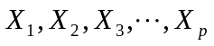（其中p指的是数据总数）进行降低维度的处理，生成较低维度数据，即较大而且互不相关的综合低维数据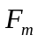（其中m指的是降维数据总量，一般情况下：m<p）来代替原来的高维数据.
设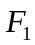表示原来高维数据进行降维处理后的第一个线性组合所形成的主成分方程，故有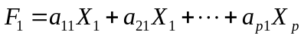,主成分所提取的信息量则使用对应主成分方程的方差来度量，如果主成分对应的方差值越大，则表示该主成分求出的对应指标值包含的数据维度越多. 一般情况下，的方差值最大，也就是说它对应的数据量维度最多，所有称之为第一主成分. 然而，当第一个主成分代表数据量维度不足以近似表示所有高维数据量的时候，就需要考虑选取其他主成分，而此时最佳选择便是表示数据量维度排第二的第二个主成分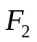，同时为了使得原信息能够被降维数据有效反映，已经在中被表示到的数据维度则不需要，也最好不要出现在接下选取在第二主成分指标中。换而言之，两个主成分之间对应的数据向量要保持线性独立性以及不相关性，使用协方差表示为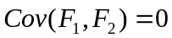. 依次类推，直至选择的数据足以近似表示所有维度数据量为止.
依此类推构造出的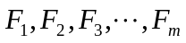为原变量指标前m个主成分（式4-1）.
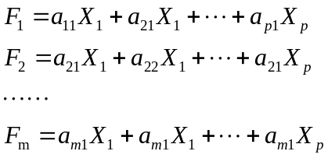 （4-1）
式中，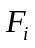与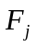互不相关，即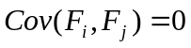；而且除第一主成分外的每个主成分都与前面所有主成分不相关，且除前面所有主成分的方差外关于高维数据方差.

主成分分析算法
（1）协方差矩阵
计算数据的协方差矩阵：
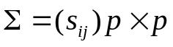 （4-2）
其中，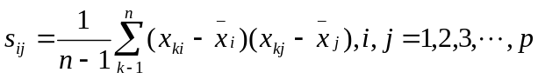（p为数据指标总个数）
（2）Σ的特征值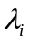及特征向量
对于选中的m个主成分，即前m个主成分，其对应的方差是协方差矩阵中前m个较大的特征值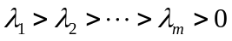；设为对应的单位特征向量，即主成分的关于原高维数据的方程中的系数向量，则高维数据对应的第个主成分：
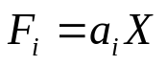 （4-3）
其中，每个主成分的方差贡献率的判断条件是特征向量的大小值，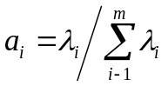；指的是指标数据矩阵.
（3）选择主成分
所需选择的主成分个数便是通过以上计算结果中的累计贡献率来确定的，即通过众多选中主成分总数确定，其计算方法是通过方差累计贡献率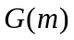来确定，方差累计贡献率的计算方法如式4-4：
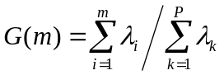 （4-4）
在上述计算结果中，如果累积贡献率大于85%时，则可以从理论上认为选中的主成分总数m以及对应的所有特征向量能够完整的反映原来所有数据变量，而其中对应的就是所选择的前个主成分.
（4）主成分载荷
主成分载荷是反映主成分与原变量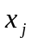之间的相互关联程度，简而言之就是变量（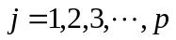）在每个主成分（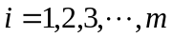）上的荷载（，）：
（4-5）
（5）主成分得分
通过求得的特征向量计算每个指标在每个选中主成分中的得分：
（4-6）

离差标准化
为了消除数据中不同单位大小以及量纲不一致在模型中的影响，避免过于繁杂的单位换算计算，本文选用离差标准化方法对于数据进行处理，其计算方式为：
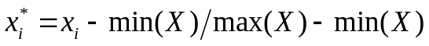 （4-7）
其中，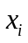表示需要进行标准化的数据；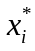表示标准化之后的数据；表示整个数据集，即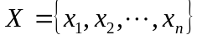，n为总数据个数；max表示求得数据集中最大值，min则表示求得数据集中最小值.

最小二乘法多项式曲线拟合
最小二乘法，又称为最小平方法，其主要通过最小化误差的平方和寻找已知数据对对应的最佳函数. 具体描述为，对于一系列已知m个数据对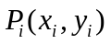，其中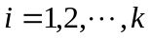；通过近似曲线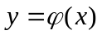进行最佳函数匹配，使得偏差最小，最终可求得一系列数据对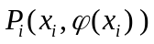.
多元线性函数的拟合过程中，假设拟合函数：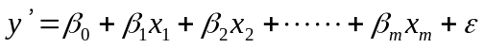，其中为拟合系数；服从正态分布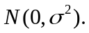
根据线性代数计算方式求解：
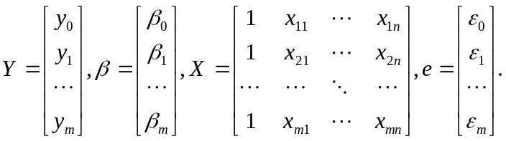 （4-8）
可得结果为：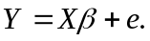
对于所有数据对，通过残差平方和最小值来确定拟合函数对应线段的位置，其最佳模型的选择原则就是每个数据的残差平方和皆为最小值.
选择任意数据对，令拟合函数：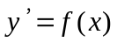，求解任意点误差：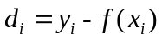，当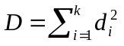取值最小数时，拟合曲线拟合度最高. 最终求解的最小二乘估计，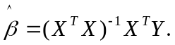

数据处理及分析
对附录1中经济因素以及附录2中环境因素的原始数据通过使用主成分分析方法进行主成分分析处理，得到各个主成分的贡献率以及各因子得分情况等. 分析结果见表4-2以及图4-1、图4-2.
表 4-2 主成分占比
主成分序数 | 经济因子占比 | 环境因子占比
一 | 0.9919 | 0.9997
二 | 0.0070 | 0.0003
三 | 0.0009 | 0.0000
四 | 0.0003 | 0.0000
五 | 0.0000 | 0.0000
六 | 0.0000
七 | 0.0000

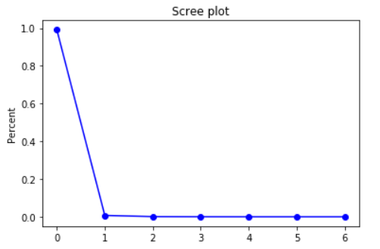
图 4-1 经济主成分碎石图
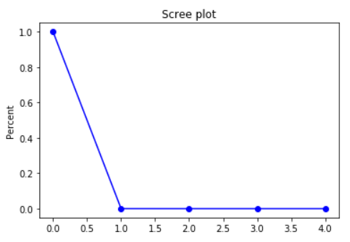
图 4-2 环境主成分碎石图
从表4-2可以看出，根据经济因子的主成分分析结果，第一主成分贡献率为99.189355%，由于第一主成分贡献已经远远超过85%，因此说明从理论角度分析，第一主成分可以解释99.19%的原始数据，故本文将根据计算提取出的经济第一主成分代表经济因素的原始数据. 而根据环境因子的主成分分析结果，第一主成分贡献率为99.970807%，也远远超过了85%，因此说明从理论角度分析，第一主成分可以解释99.97%的原始数据，故本文将根据计算提取出的环境第一主成分代表环境因素的原始数据.
通过使用离差标准化方法（式4-7）对降维数据进行归一化，而由上述分析可得，经济因素和环境因素都将使用一维数据表示，因此可以求得两者的因子得分，见表4-3.
表 4-3 因素得分表
 | economic score | pollution score
2001 | 0.0000 | 0.4790
2002 | 0.0302 | 0.6201
2003 | 0.0975 | 0.7534
2004 | 0.1546 | 0.9605
2005 | 0.2064 | 1.0000
2006 | 0.2735 | 0.5750
2007 | 0.3410 | 0.4413
2008 | 0.4041 | 0.5777
2009 | 0.3935 | 0.4839
2010 | 0.4933 | 0.1640
2011 | 0.5731 | 0.0916
2012 | 0.6095 | 0.0173
2013 | 0.6681 | 0.0043
2014 | 0.7294 | 0.0000
2015 | 0.7652 | 0.0714
2016 | 0.8356 | 0.1728
2017 | 1.0000 | 0.0306
根据以上分析，可以计算出深圳市经济增长综合效益F,如式4-9:
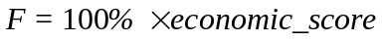 （4-9）
同理，深圳市环境污染综合效益G，如式4-10:
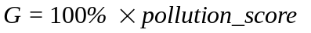 （4-10）
根据表4-2中经济以及环境得分结果可得，在2008-2009年期间深圳市经济发展主要受国家二次宏观调控及金融危机影响，出现了经济倒退的形势，其余年份都以近似均匀速度发展，根据近两年深圳经济发展的速度可以推测，其余年份深圳市经济都处于高速发展情形；在2001-2005年期间污染程度持续匀速加深，而在2006-2009年期间，污染程度骤减半数并在一定范围内保持波动，在2010-2017年期间，污染程度再次骤减，除2016年外，其余年份的污染程度仅仅为21世纪初的污染程度的十分之一之下，并一度达到污染最低值.

协调发展水平方程拟合
通过使用最小二乘法对因素得分结果进行函数拟合，获得两个系统相互之间的综合效益函数，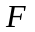表示深圳市经济发展水平综合效益函数，表示深圳市环境污染水平综合效益函数.
深圳经济发展水平对深圳环境污染水平的一元一次拟合综合效益函数：
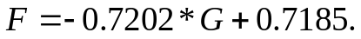 （4-10）
深圳环境污染水平对深圳经济发展水平的一元一次拟合综合效益函数：
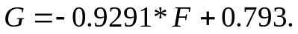 （4-11）
通过上述两个拟合方程可以看出，环境质量水平每上升一个单位，经济发展水平便会下降0.7202个单位；经济发展水平每上升一个单位，环境污染水平便会下降0.9291个单位. 通过以上两个互相拟合的综合效益函数可得，在经济发达程度已经越过工业时代的大环境下，即目前正处在的信息时代初期的大环境下，相对工业化时期牺牲环境带来的经济利益而言，信息时代牺牲更少的环境代价，并且带来的经济效益往往会更高；而且相对来说环境污染对于经济发展的影响大于经济发展对于环境污染的影响，随着环境污染的加重，经济水平反而会不升反降，主要原因是用于治理环境的经费投入增大；因此使用牺牲环境获取更大经济的方法已经不再适用.

深圳市经济发展和环境污染EKC曲线

EKC曲线假说
EKC（Environmental Kuznets Curve）曲线是由经济学家库兹涅茨创立的关于经济发展以及环境污染之间关系的学说. 据当年研究表明，环境污染程度会随着经济增长呈现倒“U”型曲线关系. 环境污染程度会随着经济发展增强程度呈现一个先剧烈加重，直至达某个临界点，再下降减弱的过程，该变化拟合曲线被称为EKC曲线.
EKC曲线图以人均财富增长为横坐标，以人均财富分配为纵坐标，二者关系遵循倒U型曲线规律（如图5-1）. 造成这种趋势的原因在于，在农业生产为主的时期，由于自给自足的结构模式，每个家庭单位的收入分配基本均等；而在社会进入工业化之后，即向工业社会转型之后，经济发展程度迅速上升，同时由于劳动力快速向着高收入生产部门流动，出现了贫富差距的契机，因此人均财富的分配开始向着不平衡方向加剧发展，在ECK走势中表现为曲线上扬；在相当一段时间之内，由于工业化的持续增加，EKC曲线进入相对平缓的发展趋势；在这段时间之后，即社会的工业化已经完成，人均收入的不平衡开始逐步缩小，表现为EKC曲线走势下降.
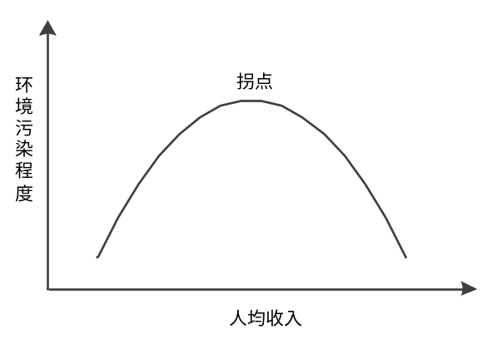
图 5-1 EKC曲线图
然而，倒U型曲线在实际上并不是必然出现，其中一方面在于经济增长较快的过程中并不一定会导致收入差距增大. 如果在经济发展的同时，社会福利以及公共利益建设方面处理得当，当局能够恰当处理经济发展带来的收入差距问题，那么未必会出现倒“U”型曲线. 例如：亚洲四小龙的发展都是如此. 而另一方面在于收入差距扩大化之后，并不会自然缩小，除非当局进行一定的调控或者出台相应措施，因此倒U型曲线的拐点也不会在非人为干扰的情况下主动出现.

EKC模型理论解释
- 规模效应
一方面驱动经济增长的最基本方法是增加资源投入量，这便会增加资源的使用；另一方面由于大量资源的产出，环境污染程度便会随之增长. 正是这两方面的影响，经济的增长便会对环境质量产生了负面的影响.
- 技术效应
收入水平与科学技术关系相对紧密. 高额的研发经费需要经济高速发展累积的雄厚资金支持，一旦研发水平提高，科学技术也会因此被推动发展，从而便会产生以下两个影响：一是高科技支持下的生产率会渐渐提高，从而单位资源产能升高，减少资源消耗而减少环境污染；二是同为科技的清洁技术会被改善，从而提高资源有效以及循环利用而减少环境污染.
- 环境质量需求
人们对美好生活的向往会随着人均收入提高而加强，其中，环境的优良程度也是美好生活追求的重要影响因素. 因此在经济水平提高之后，人民对良好的环境的意愿会更加强烈，进而促使当局制定各项有效的环境保护规制，而人民的意愿也会促使人民维护以及执行相关的保护制度，进而减缓环境恶化.
- 环境机制
上述中的人民对美好生活追求，会促进当局加强环保能力以及提升管理能力，进而促使环保机制的进一步完善.
- 市场机制
在人均收入水平增加过程中，市场机制逐渐完善，会对环境质量产生影响的自然资源的交易过程中，由于市场机制的自我调节，使得恶性交易减少，进而会减缓环境污染.

EKC理论模型
就目前的研究成果而言，根据环境库兹涅茨理论创建的计量模型一共可分为两类,一类是基于时间序列数据分析的模型,另一类是基于面板数据分析的模型.

基于时间序列数据分析的EKC模型
该模型最具有代表性的是二次多项式函数关系,这也是目前国际上常用的简化计量模型:
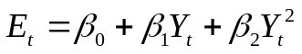 (5-1)
式中：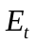为某城市在时刻t受到的环境影响程度，一般情况下会使用环境质量指标、污染物排放情况等指标表示；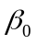是某城市特征相关参数；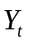则是某城市在t时刻的经济状况，一般情况下会使用城市生产总值或人均收入表示；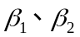都是拟合之后的参数. 若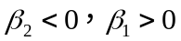则表示拟合结果为“倒U”型曲线;若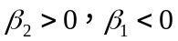则表示拟合结果为“正U”型曲线.
1995年,该模型进一步被拓展成三次函数型:
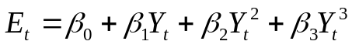 （5-2）
若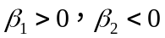且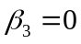,则表示拟合结果为“倒U”型曲线；若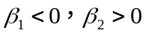且,则表示拟合结果为正“U”型曲线；若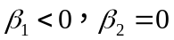且，则环境恶化程度将会一直处于下降阶段；若且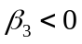，表示拟合结果呈现倒“N”型；若且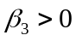,表示拟合结果呈现正“N”型.

基于面板数据分析的EKC模型
1992年，Bandyopadhyay和Shafik两位学者第一次提出关于EKC理论的面板数据模型,主要是将二次、三次函数与对数形式相结合,并加入其他环境影响因子进行建模. 基本表达式为:
（5-3）
而固定效应模型或是随机效用模型的选择则使用Hausman检验进行判断. 式中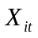表示影响某个城市环境质量的第i其他变量构成的向量,一般包括结构效应和技术进步效应等变量.

显著性检验

回归方程显著性检验
判断数据对中的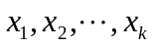是否从整体上对随机变量有明显影响，这个结果称为回归方程显著性. 为此提出原假设：
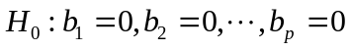 （5-4）
如果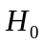被接受，则证明随机变量与的回归方程没有实际意义. 对真实数据以及方程拟合数据进行三个平方和计算，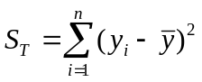为总偏差平方和，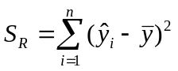为效应平方和，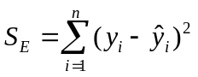为误差平方和. 因此通过三个平方和可得：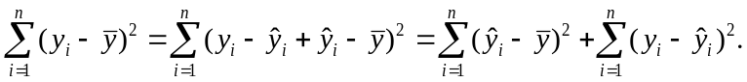
回归平方和与残差平方和分别反映了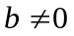所引起的差异和随机误差的影响. 通过三个平方和分解式简写为：
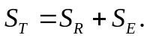 （5-5）
通过构建F检验统计量判断回归模型显著性，利用分解定理对于自由度为s的数据求得：
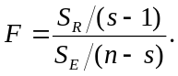 （5-6）
在正态假设下，当原假设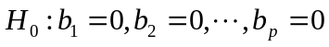成立时，服从自由度为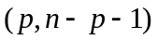的分布. 对于给定的显著水平，当大于临界值时，拒绝，说明回归方程显著，和有显著的线性关系.

回归系数显著性检验（t检验）
在回归方程显著的检验结果下，即使拒绝假设，即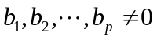，每一个变量对在回归模型的拟合是否适用，是否能够通过该拟合结果表示等关于单个变量的显著性都未能证明，因此需要在模型显著之后对每个自变量进行显著性检验.
若某个系数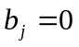，则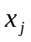对影响不显著，为了使得结果拟合程度更高，需要去除回归方程中对应的不显著系数以及无关自变量. 假设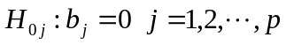，其用于判断系数的显著性.
一般情况下，回归系数的显著性检验适用t检验统计量进行判断,其中t统计量计算方法如式5-7：
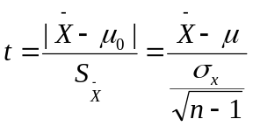 （5-7）
式中，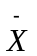为样本平均数，为样本标准差，为样本数量.
当原假设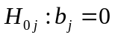成立时，则统计量服从自由度为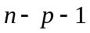的分布，给定显著性水平. 当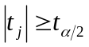时，拒绝原假设，对影响显著,当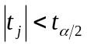时，接受原假设，认为对影响不显著.

回归模型拟合优度（决定系数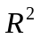）
在回归方程显著以及回归系数显著的结果下，为了证明模型整体拟合程度，还需要进行模型总体质量评判，即回归模型的拟合优度. 通过决定系数，亦称为拟合优度，即相关系数的平方来评判模型的拟合优度. 在Y的总平方和中，由X引起的平方和所占的比例，记为，其大小决定了相关的密切程度. 在多元回归分析中，决定系数是通径系数的平方，其表达式：
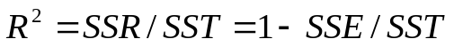 （5-8）
其中：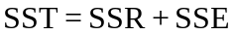，其中SST为总平方和，SSR 为回归平方和，SSE 为残差平方和. 当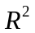越接近1时，表示相关的方程式参考价值越高；相反，越接近0时，表示参考价值越低.

EKC模型建立以及拟合
根据现有研究成果，环境库兹涅茨曲线的拟合方程存在二次、三次等一元多项式方程的情况. 正是因为如此，在本文的数据研究过程中，由于暂时不能确定最终方程形式. 因此本文将使用二次、三次的一元多项式方程基于时间序列数据分析的EKC模型进行模型建立拟合.
二次多项式： 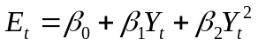 （5-9）
三次多项式： 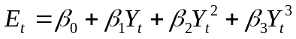 （5-10）
对研究数据进行上述三个方程的拟合后，根据拟合结果通过模型显著性分析F检验、系数显著性分析t检验以及拟合优度来选择最合适的拟合方程. 选择原则：F检验的P值需要远远大于0.05，每个系数t检验的P值需要远远大于0.05以及拟合方程的拟合优度越大越适合. 其中，Et为式中市在时刻t受到的环境压力,本文使用二氧化硫日均量、二氧化氮日均量、可吸入颗粒物日均量、工业固体废物产生量以及工业烟粉尘排放量表示；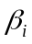是深圳市特征相关参数；是深圳市在t时刻的经济产出，本文以人均GDP、农业总产值、固定资产投资额、社会消费品零售额、工业总产值、财政收入以及财政支出表示；为拟合方程系数.

EKC模型结果
本文使用主成分分析法降维并进行离差标准化的一维数据中的2001年至2013年的数据（表5-1）进行模型拟合. 对于拟合模型，本文通过计算其回归方程的F统计量、回归系数的t统计量以及回归模型的R方统计量，进而决定是否选取模型的拟合结果. 通过使用合格模型对未来进行预测，并使用2014年至2017年的数据对模型预测结果进行评判.
- 二次多项式模型拟合
根据式5-9使用最小二乘法进行二次多项式拟合，其拟合结果为：
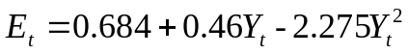 （5-11）
拟合结果式5-12中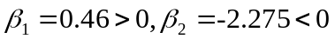，因此此拟合函数的走势符合倒“U”型趋势（图5-2），因此可以分析得出随着经济发达程度，污染会持续上升，并且会上升到一个极大值，而后将持续下降.
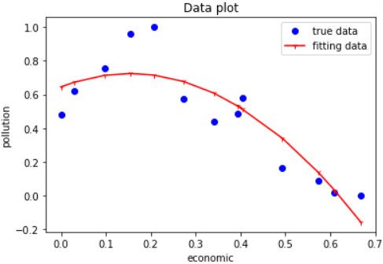
图 5-2 二次多项式拟合结果
对模型进行显著性分析求得，F检验中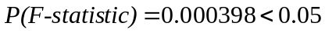，t检验中，R方检验中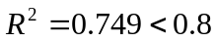；其中由于t检验中一次自变量系数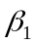拟合结果不显著，拟合优度不理想，因此不选择此模型.
- 一元三次多项式
根据式5-10使用最小二乘法进行进行三次多项式拟合，其拟合结果为：
（5-12）
拟合结果式5-13中，因此该拟合函数的走势为正“N”型趋势（图5-3），因此可以分析得出随着经济发达程度，环境污染会持续上升，而后在环境污染到达一个极大值，环境污染会随着经济发达程度持续下降，并且会下降到一个极小值，而后又将持续上升.
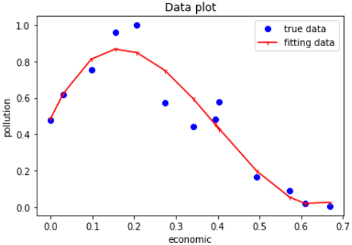
图 5-3 三次多项式拟合结果
对模型进行显著性分析求得，F检验中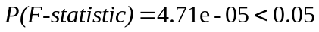，t检验中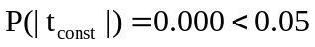，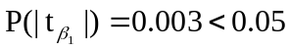，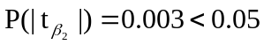，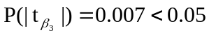，R方检验中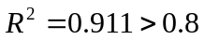；此拟合模型的回归方程显著性以及回归系数显著性明显，并且回归模型拟合优度非常高，因此本文选择此模型.

EKC模型分析
根据选择的拟合结果进行数据预测，可得未来四年的环境污染分数如表5-1所示，为了直观比较预测结果的准确性，本文使用如式5-13以及式5-14中方法，计算归一化数据差值的绝对值，用于分析预测结果优良性.
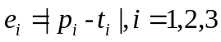 （5-13）
式中，表示第个预测值与真实值之间差值的绝对值，表示第个真实值归一化结果，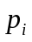表示第个预测值归一化结果，计算结果如表5-1所示.
表 5-1 未来四年环境污染分数
年份 | 2014 | 2015 | 2016 | 2017
预测值 | 0.0485 | 0.1141 | 0.2286 | 0.3598
真实值 | 0 | 0.0713 | 0.1727 | 0.0305
误差 | 0.048 | 0.046 | 0.051 | 0.541
对预测值以及实际值进行可视化，如图5-4所示，图中红色曲线为未来四年的预测结果，由差值结果可得，其中2014年至2016年这四年的误差较小，曲线拟合程度高，因此可以认为在如此迅速发展的趋势下，未来四年间深圳市EKC曲线走势非常符合正“N”型；而在第四年的时候其差值达到0.541，分析其原因是因为深圳市区进一步加强环境管控，治理环境课题的井喷式出现以及大量治理环境资金的投入，致使污染得到进一步控制.
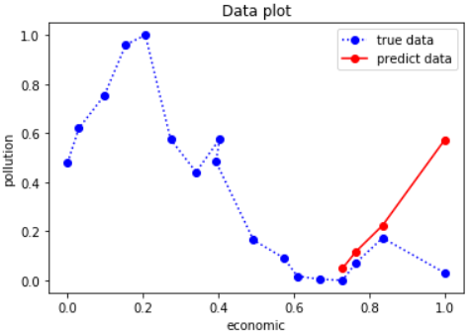
图 5-4 2001-2017年深圳市真实走势以及预测走势
然而近年来深圳市的经济模式的巨大转型，大量工业工厂外迁，同时第三产业和非实体经济占绝对优势、新兴产业支撑增强以及信息产业得到空前的重视和发展，因此重工业污染途径正在大量减少.而污染程度却是在近几年处于增长趋势，因此证明重工业的污染占比近年来越来越底，而其他方面占比增高.
由于空气中的污染物来源渠道较少，因此除了工业污染以外，本文认为建筑粉尘也会增加空气污染程度.因此在此收集建筑数据进行分析，通过对附录3的深圳市建筑数据可视化（图5-5），得知近四五年来深圳大兴土木，建筑面积越来越大而竣工面积大大缩小，这就证明，近年来，施工度越来越高，而且建筑施工时长增加，在建面积大量上升，大量的建筑扬尘会进入空气中，因此空气污染程度会受建筑扬尘的影响有一定程度的增加，因此21世纪初期会出现EKC曲线呈现正“N”型的情况.
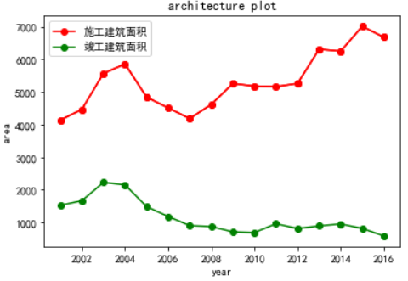
图 5-5 深圳市建筑情况

结论与未来展望
- 深圳市地区的经济结构相对先进，以高新科技以及金融业为主要经济来源.高新企业有着污染低、产值高的特点，并且已经成为综合实力的衡量标准之一.
- 通过本文中对两个系统相互之间进行综合效益函数拟合结果，可得环境污染对于经济发展的影响大于经济发展对于环境污染的影响，即随着环境污染的加重，经济水平反而会不升反降，因此使用牺牲环境获取更大经济的方法已经不再适用.
- 深圳地区2001年至2016年经济发展与环境污染关系呈现正“N”型EKC曲线规律.根据深圳市建筑情况，在2014年至2016年期间施工面积大幅上升，然而竣工面积反正不升反降，因而在这几年期间里，空气受建筑扬尘的污染，环境污染程度呈现上升趋势，受此影响，深圳市的EKC拟合曲线呈现正“N”型趋势.
- 通过深圳市建筑情况可以预测在未来一至两年中，受建筑扬尘的影响，环境污染程度会进一步上升.而深圳市的经济结构相对先进，而且进行了先进转型，再者，环比21世纪以来的经济发展趋势，深圳市的经济会进一步增长.因此随着经济的增长，污染程度也会增加，而这个结果也符合EKC曲线呈现正“N”型的趋势.
- 根据本文分析，深圳市区有关部门需研究对于防控建筑扬尘的对策，用于防控环境污染程度的进一步增加，而随着经济结构的优化，污染程度会下降，这对于环境污染程度而言是一个利好.
- 鉴于如此结果，对于学习深圳发展模式的城市而已，需要在某些环境污染爆发前加大调控力度，进而尽可能减少爆发的可能性。
- 在未来会使用更多的数据以及更对其他新兴城市进行研究对比总结。

【参考文献】
[1] Dockery D W, Pope C A, Xu X, et al. An association between air pollution and mortality in six US cities[J]. New England journal of medicine, 1993, 329(24): 1753-1759.
[2] 刘莹雪. 广州市环境污染与劳动生产率的关系研究[D].华南理工大学,2015.
[3] 吴珍珍. 新疆经济增长与环境污染关系的实证分析[J]. 塔里木大学学报, 2018, 30(1): 80-87.
[4] 俞虹,杨凯,邢璐. 中国西部地区水环境污染与经济增长关系研究[J]. 环境保护, 2007(10b):38-41.
[5] 秦宪文. 天津市经济发展与环境污染的关系探究——基于环境库兹涅茨理论的计量分析[A]. 中国环境科学学会:中国环境科学学会,2017:6.
[6] 张思锋,张颖. 西安循环经济发展的紧迫性分析——基于环境库兹涅茨曲线的方法[J].西安交通大学学报(社会科学版),2004(02):58-64+97.
[7] Yunpeng Luo, Huai Chen. Relationship between Air Pollutants and Economic Development of the Provincial Capital Cities in China during the Past Decade[J]. Plos One,2014,9(8):1-5
[8] 周亚敏,黄苏萍. 经济增长与环境污染的关系研究——以北京市为例基于区域面板数据的实证分析[J].国际贸易问题,2010(01):80-85.
[9] 王默玉,庆亚敏,翟清云.基于主成分分析法的北京市经济发展与环境污染关系研究[J].电子技术与软件工程,2018(23):182-183+245.
[10] Kuijs L. China through 2020: a macroeconomic scenario[M]. The World Bank, 2009. No. 9
[11] Selden T M, Song D.Neoclassical growth, the J curve for abatement, and the inverted U curve for pollution[J]. Journal of Environmental Economics and management,1995, 29(2): 162-168.
[12] Cavlovic T A, Baker K H, Berrens R P, et al.A Meta-Analysis of Environmental Kuznets Curve Studies[J]. Agricultural and Resource Economics Review, 2000, 29(01):32-42.
[13] 陈雯.环境库兹涅茨曲线的再思考——兼论中国经济发展过程中的环境问题. 厦门大学经济研究所. 2005(05):42-49.

致谢
四年的求学生涯，在老师，朋友的全力支持下，我走得辛苦却也收获颇丰. 在值此论文即将付梓之际，我思绪万千，心情久久不能平静.
我的导师，何海金老师，从我上大学以来就以他严肃的科学态度，一丝不苟的学术精神，求同存异的工作作风激励着我，何海金老师，他不仅仅只是在学业上给我以悉心指导，更在思想、生活上给予了我关心和帮助，在此，我谨向何海金老师致以十二分诚挚的谢意.
同时，我还要感谢我的父母. 焉得艾草，言树之心，养育之恩，无法回报，你们永远健康快乐将永远是我最大的心愿！！在这论文即将完成之际，我的心情十分激动，毕竟，从开始进入课题到最终论文得以完成，有无数可敬的朋友给了我帮助，在这里，也同样请接受我真诚的感谢！

Shenzhen Economic Development and Environmental Pollution Research
【Abstract】According to the theory of environmental Kuznets curve, the trend of urban economic development is related to the trend of environmental pollution to a certain extent, either showing an inverted U-shaped trend or a positive N-shaped trend; however, this theory was put forward in the mid-20th century, which only gave a great guidance to the cities that transformed heavy industry as the economic pillar into financial industry as the economic pillar at that time. Significance. Whether the Environmental Kuznets Curve is of guiding significance to the emerging science and technology cities, or whether its guiding mode has changed, this paper studies and analyses the correlation between environment and economy in Shenzhen, a new city, and uses the analysis results to verify the environmental Kuznets Curve. Finally, the environmental pollution in the future is predicted by using the result model. Trend.
【Keywords】Environmental Kuznets Curve; Principal Component Analysis; Linear Fitting

附录
附录1 深圳市经济增长指标原始数据
年份 | 人均GDP（元） | 农业总产值（万元） | 固定资产投资额（万元） | 社会消费品零售额（万元） | 工业总产值（万元） | 财政收入（万元） | 财政支出（万元）
2001 | 35390 | 327111 | 6863749 | 8320412 | 37476713 | 2624944 | 2537019
2002 | 41018 | 340757 | 7881459 | 9419443 | 46823584 | 2659287 | 3077761
2003 | 47743 | 337406 | 9491016 | 10951323 | 67976472 | 2908370 | 3489526
2004 | 55099 | 299939 | 10925571 | 12506411 | 85888321 | 3214680 | 3775720
2005 | 61844 | 217369 | 11823245 | 14416103 | 101745351 | 4123787 | 5991560
2006 | 69702 | 180017 | 12736693 | 16804604 | 122784801 | 5008827 | 5714231
2007 | 77660 | 171380 | 13450037 | 19308050 | 143647764 | 6580555 | 7279677
2008 | 85088 | 187859 | 14676043 | 22765855 | 162837576 | 8003603 | 8898555
2009 | 87066 | 154760 | 17091514 | 25679436 | 158286329 | 8808168 | 10008394
2010 | 98437 | 150467 | 19447008 | 30007629 | 188796600 | 11068166 | 12660668
2011 | 113316 | 152533 | 20609180 | 35208736 | 212730916 | 13395728 | 15905599
2012 | 126765 | 148572 | 23144319 | 40087794 | 223089847 | 14820800 | 15690071
2013 | 141474 | 139479 | 24901970 | 45004559 | 240440285 | 17312618 | 16908280
2014 | 153677 | 129156 | 27174226 | 49189983 | 258099411 | 20827326 | 21661841
2015 | 162599 | 159515 | 32983076 | 50178375 | 266080844 | 27268543 | 35216708
2016 | 172453 | 167329 | 40781638 | 55127556 | 285477743 | 31364923 | 42110429
2017 | 183544 | 388609 | 51473152 | 60161866 | 335504139 | 33321303 | 45938003
注：数据来源：《2018年深圳市统计年鉴》

附录2 深圳市环境质量指标原始数据
年份 | 二氧化硫日均量(ug/m3) | 二氧化氮日均量(ug/m3) | 可吸入颗粒物日均量(ug/m3) | 工业固体废物产生量（万吨） | 工业烟粉尘排放量（吨）
2001 | 27 | 58 | 63 | 43.8 | 3477
2002 | 18 | 50 | 61 | 42.24 | 4287
2003 | 20 | 57 | 70 | 58.63 | 5052
2004 | 24 | 72 | 76 | 83.37 | 6241
2005 | 21 | 39 | 64 | 85.39 | 6468
2006 | 30 | 53 | 64 | 107.35 | 4028.65
2007 | 23 | 54 | 64 | 161.82 | 3261.96
2008 | 16 | 47 | 63 | 141.58 | 4044.69
2009 | 13 | 42 | 57 | 139.45 | 3506.62
2010 | 11 | 45 | 57 | 146.44 | 1670.23
2011 | 11 | 48 | 57 | 132.59 | 1254.5
2012 | 10 | 40 | 54 | 121.53 | 827.76
2013 | 11 | 40 | 62 | 123.84 | 753.15
2014 | 9 | 35 | 53 | 141.42 | 728.88
2015 | 8 | 33 | 49 | 124.63 | 1138.34
2016 | 8 | 33 | 42 | 142.13 | 1720.63
2017 | 8 | 30 | 45 | 165.21 | 904.74
注：数据来源：《2018年深圳市统计年鉴》

附录3 深圳市房屋建筑原始数据
年份 | 房屋施工建筑面积（万平方米） | 房屋竣工建筑面积（万平方米）
2001 | 4137.47 | 1526.9
2002 | 4467.16 | 1668.25
2003 | 5567.66 | 2228.44
2004 | 5856.65 | 2155.82
2005 | 4841.55 | 1488.86
2006 | 4512.66 | 1184
2007 | 4184.86 | 905.56
2008 | 4619.53 | 877.18
2009 | 5257.21 | 712.58
2010 | 5178.84 | 692.7
2011 | 5162.1 | 962.1
2012 | 5259.5 | 815.47
2013 | 6308.89 | 895.76
2014 | 6249.7 | 954.77
2015 | 7010.06 | 818.86
2016 | 6677.5 | 587.81
2017 | 7560.49 | 351.23
注：数据来源：《2018年深圳市统计年鉴》

